無線AP新購規劃書

權責單位：資訊部機房管理組
Version: 1.4
Author:劉昀婷

巨匠電腦股份有限公司

法律聲明

本文件所載之各項內容皆屬巨匠電腦股份有限公司所有，為本公司專屬財產並具有保密性，皆受到相關法律的保護，未與本公司簽訂任何書面約定，不得對外揭露或以任何形式複製、修改、轉載、引述或為其他目的之使用。

簽核:
總經理 | 部門主管 | 申請人

目 錄
1. 目的 3
1.1. 提供目前主機連接使用 3
1.2. 整理現有主機 3
2. 現行問題分析 3
2.1. 網速不穩定 3
2.2. 安全性不足 3
3. 未來規劃 3
3.1. 全面升級為WIFI 6/WIFI 6E的環境 3
3.2. 提高覆蓋密度，消除死角 3
4. 規格需求 3
5. 建置成本 4
5.1. AP成本 4
6. 辦公室相關設定 4
6.1. 辦公室空間架構圖 4
6.2. AP存放 5
7. 結論 5
7.1. 空間運用 5
7.2. 分配管理 5
7.3 建置成本 5

目的

提供目前主機連接使用
現有的無線AP因為連線品質不佳、人數負載過高或遮蔽干預等原因造成訊號不穩定或頻寬不足，透過新購AP可以改善這些問題。

整理現有主機
目前場域內已部屬多部主機與網路設備，並透過現有無線基地台進行網路連線然而隨著使用人數增加與應用服務擴展，現有無線AP已出現連線品質下降，設備過載，覆蓋範圍不夠且設備老舊。

現行問題分析

網速不穩定

無線訊號不穩定。

頻寬與連線數不足

AP部屬位置與環境遮蔽干預

安全性不足
未來如要再調整或增加，無法統一管理。

未來規劃

全面升級為WI-FI 6/WI-FI 6E的環境

導入支援WIFI 6 以上的標準無線AP，有效提升頻寬，降低延遲，強化多裝置同時連線效能。

根據實際空間需求評估是否逐步導入WI-FI 6E設備以利未來擴充。

提高覆蓋密度，消除死角

依照公司格局與柱體遮蔽位置重新規劃AP部屬點，確保全區域涵蓋無死角。

採用吸頂式或壁掛式商用AP，搭配天線優化佈局，提升訊號穩定性與穿透力。

規格需求
為滿足適合辦公室的網路效能、覆蓋範圍、管理彈性與預算的多元需求，依照預算區間與功能強度，整理下列AP型號如下所示。
品牌/型號 | 價格 | 無線速率 | MU-MIMO | PoE標準 | 特殊亮點 | 支援Mesh
Unifi U6 Enterprise | 10,799 | 10200 Mbps | 4x4 | 802.3at | 唯一支援 Wi-Fi 6E | 是
TP-Link  EAP670 AX5400 | 10,599 | 5400 Mbps | 4x4 | 802.3at | 高速 + 高容量 | 否
Aruba AP25 | 22,000 | 5374 Mbps | 4x4 | 802.3at | 高密度環境設計 | 是
Unifi U6 Pro | 6,199 | 5300 Mbps | 4x4 | 802.3at | 高效能家商用 | 是
TP-Link  EAP660HD | 16,999 | 3550 Mbps | 4x4 | 802.3at | 高密度部署 | 否
TP-Link  EAP670 AX3000 | 7,999 | 3000 Mbps | 2x2 | 802.3at | 性價比佳 | 否
Zyxel  NWA50AX PRO | 5,288 | 2975 Mbps | 2x2  / 3x3 | 802.3at | 高性價比 + 雲端 | 是
D-Link  DAP-X3060 AX3000 | 10,500 | 3000 Mbps | 2x2 | 802.3at | 中小企業適用 | 是
D-Link  DAP-X2810 AX1800 | 9,900 | 1800 Mbps | 2x2 | 802.3at | 中小企業適用 | 是
D-Link  DAP-X123 AX1200 | 3,000 | 1800 Mbps | 2x2 | 802.3at | 雲端簡易部署 | 是
TP-Link  EAP610 | 3,299 | 1775 Mbps | 2x2 | 802.3at | 入門 Wi-Fi 6 | 否
Aruba AP22 | 15,000 | 1774 Mbps | 2x2 | 802.3af | 中小型商用首選 | 是
Aruba AP21 | 10,800 | 1774 Mbps | 2x2 | 802.3af | 經濟型入門款 | 是
Cisco CBW150AX | 4,000 | 1488 Mbps | 2x2 | 802.3af | 支援 Mesh 擴充 | 是

建置成本

AP成本
考量總部環境後，此次預計採購三台AP。考量無線AP產品世代替換太快，加上巨匠雲科技辦公室的無線設備運作順暢。此次採用D-Link的產品DAP-X3060。原始最大建置成本應在31,500元。若考慮安裝位置沒有電源插座的狀況下，可透過另行採購網路線供電模組進行供電，此部分依產品不同，搭配的模組也會不同，須另行報價。此設備搭配之國產網路線供電模組價格約在1,000~1,500元。此次使用電力線網路模組進行無線AP佈署的狀況下，建置成本應落在36,000元。

辦公室相關設定

辦公室空間架構圖
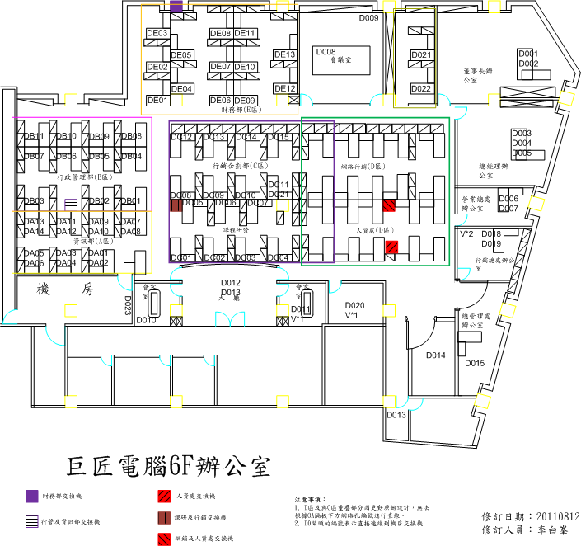

AP放置
預計將建置AP放置位置為：會議室、人資區域中心位置及財務部與管理部交會處前方，視狀況進行調整)。

結論

空間運用
透過增設無線AP設備，可減少有線連接的依賴，降低線材纏繞與機房佔用空間。

分配管理
新設無線AP可以壤目前容易斷線的區域恢復網路。

建置成本
單一AP成本為10,500元，網路線供電模組以1,500元，採購三台合計為36,000元，故此次採購預計總金額在36,000元。

